**27 СЕНТЯБРЯ – ДЕНЬ ДОШКОЛЬНОГО РАБОТНИКА - ДЕНЬ САМОУПРАВЛЕНИЯ**

Трудный день состоялся! Все работали с удвоенным рвением, и дети подготовительных к школе групп смогли на себе испытать, насколько тяжел, но важен труд педагога, сотрудника и администрации. Совсем скоро они покинут стены детского сада и начнут другую, школьную жизнь. Им потребуется умение самостоятельно принимать, а главное, отвечать за принятые решения. Мы надеемся, что такой опыт поможет нашим воспитанникам быть коммуникабельными, самостоятельными и инициативными.

**ДЕЛОПРОИЗВОДИТЕЛИ**

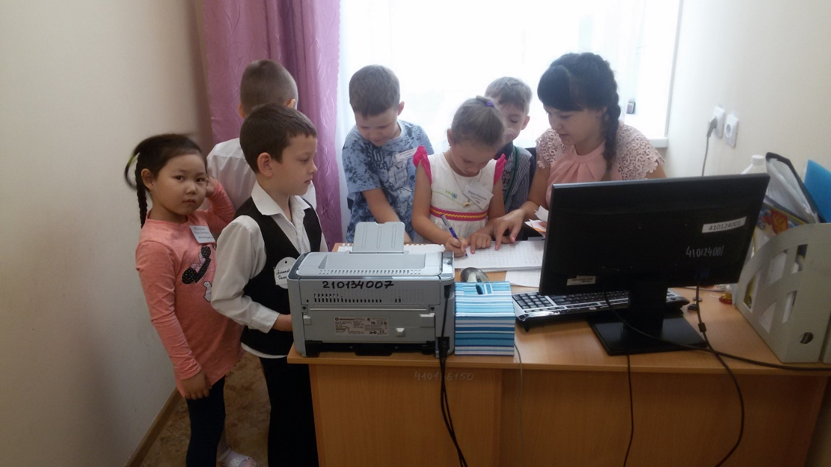

**ВАХТЕРЫ, ОХРАНННИКИ**

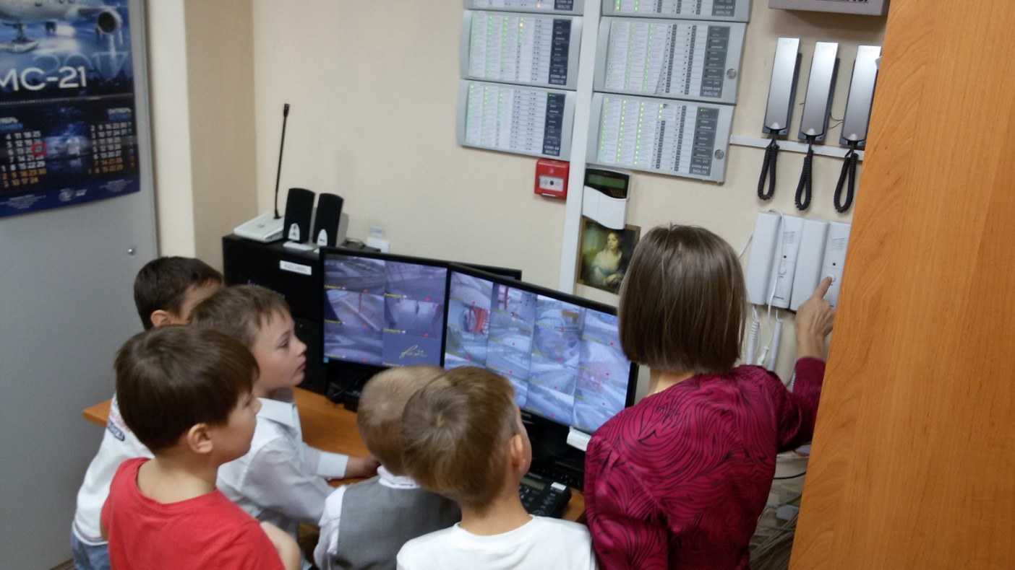

**СТАРШИЕ ВОСПИТАТЕЛИ** 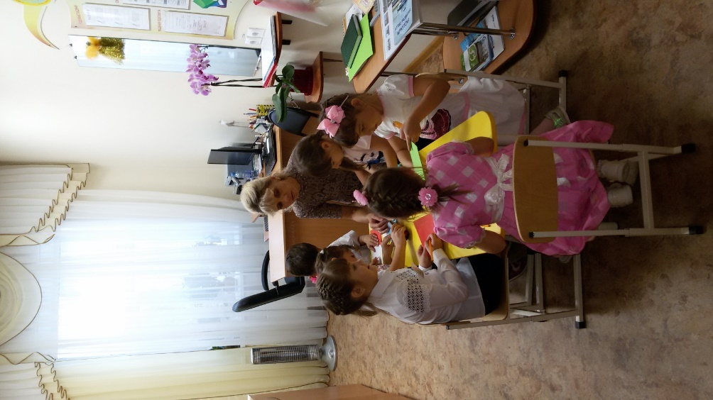

**МУЗЫКАЛЬНЫЕ РУКОВОДИТЕЛИ**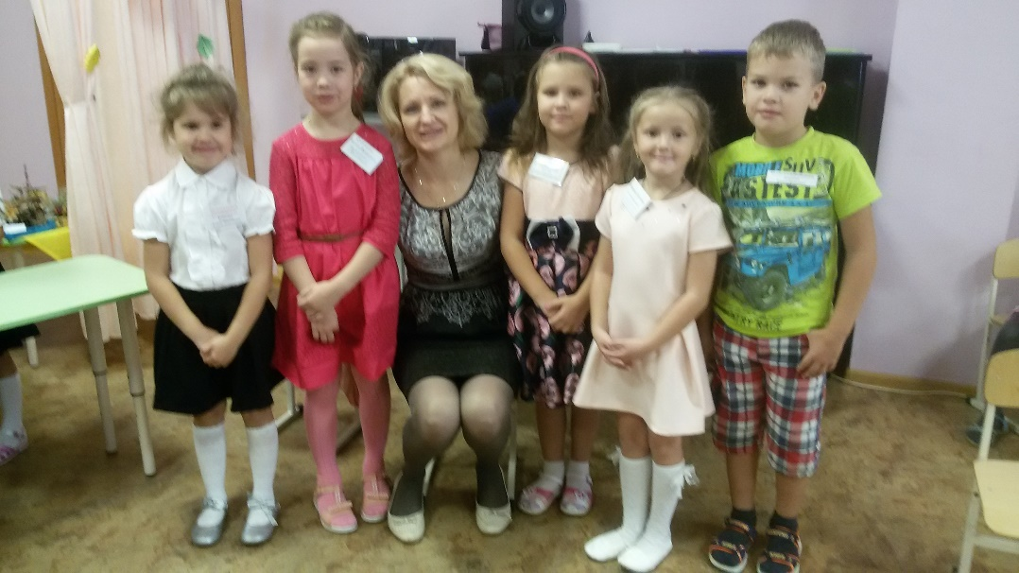

**ПЕДАГОГИ-ПСИХОЛОГИ**

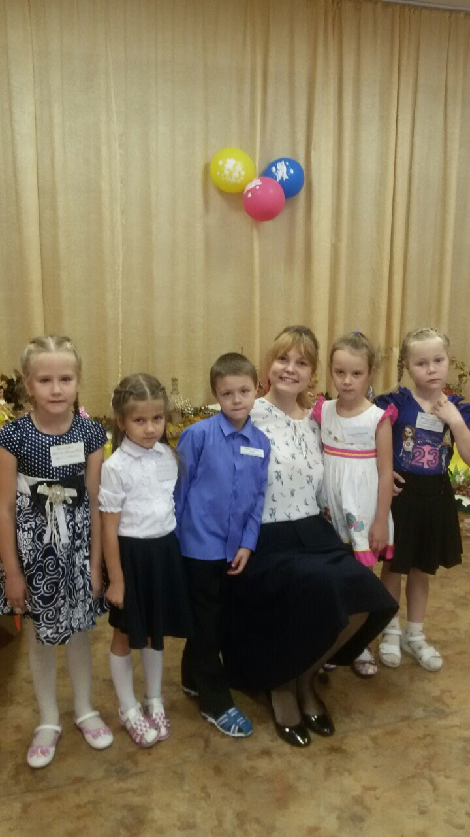

**ЗАМЕСТИТЕЛИ ЗАВЕДУЮЩЕЙ ПО АХЧ**

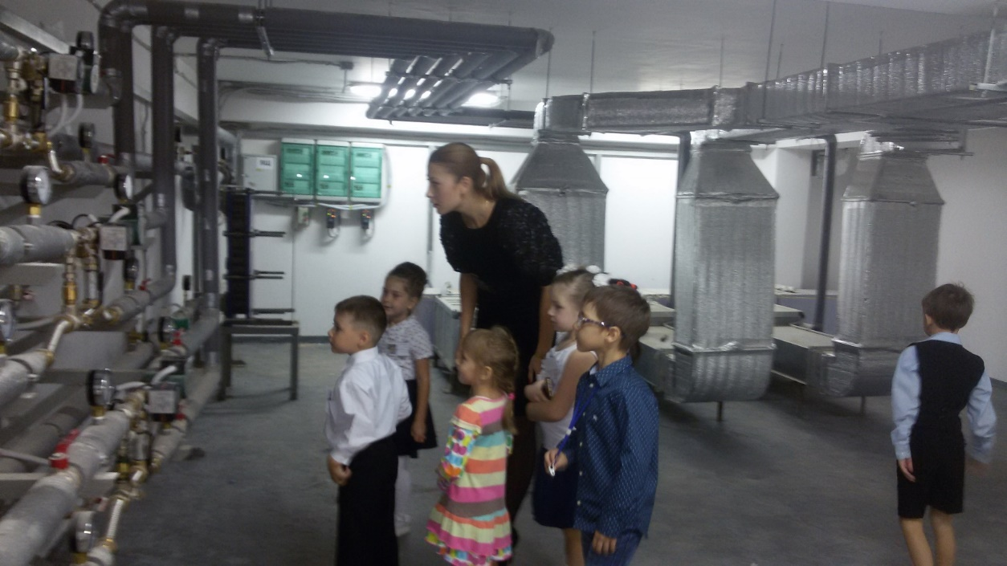

**МУЗЫКАЛЬНЫЕ РУКОВОДИТЕЛИ**

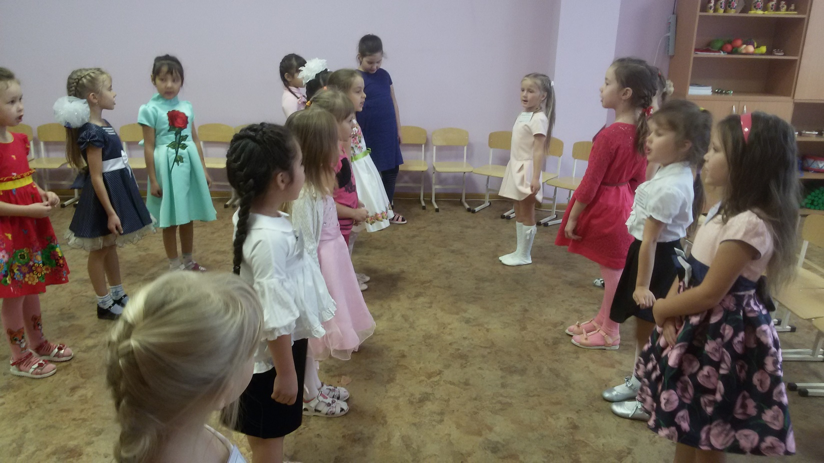

**МАШИНИСТЫ ПО СТИРКЕ БЕЛЬЯ**

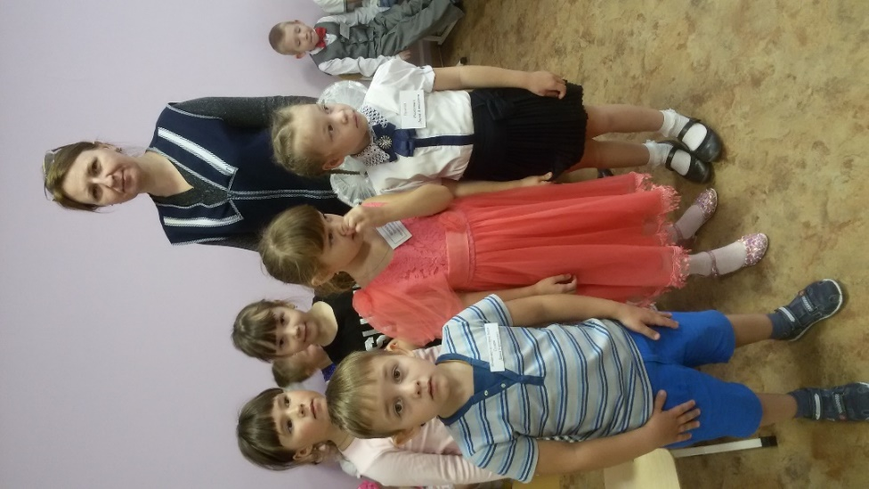 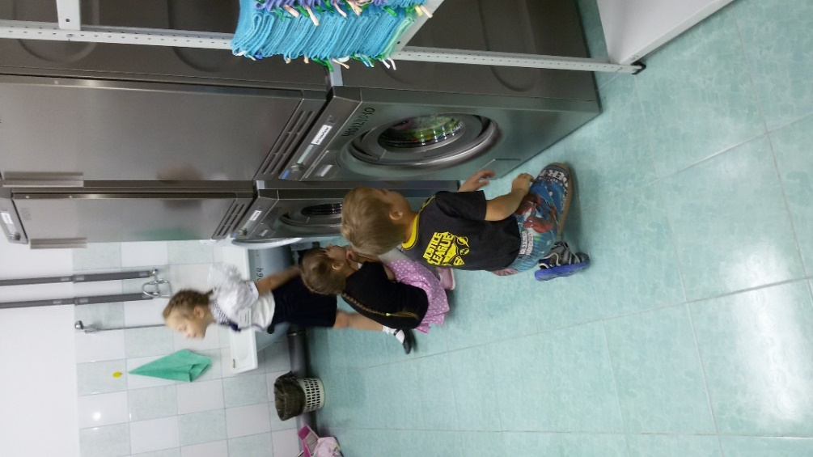

**ИНСТРУКТОРЫ ПО ФИЗИЧЕСКОЙ КУЛЬТУРЕ**

